KALENDARZ POGODY
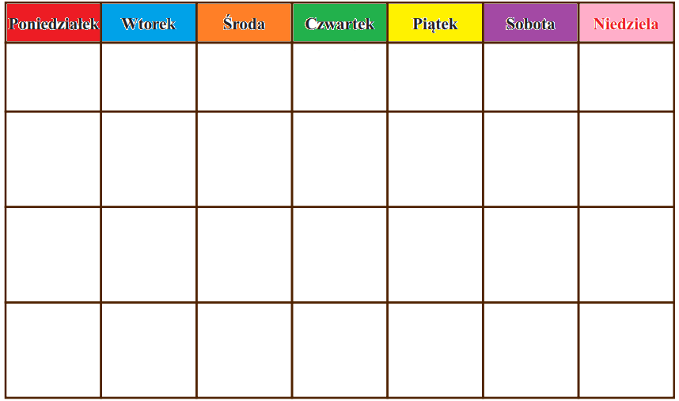
Źródło: wyd. Podręcznikarnia

